湛江开发区公共服务标准
烟花爆竹经营（零售）许可证颁发业务手册
湛江开发区安全生产监督管理局 2016.11.01发布 2016.11.01实施
一、受理范围
（一）、企业办事。
（二）、符合下列全部条件，可提出申请：
1、从事烟花爆竹经营（零售）的单位（以下统称申请人）应当依法登记注册为企业；
2、从事烟花爆竹零售的经营者。
二、设立依据
《烟花爆竹经营许可实施办法》（2013年国家安全生产监督管理总局令第65号）第三条
三、实施机关
本公共服务办理机关为县级人民政府安全生产监督管理部门。
四、办理条件
设立依据 | 《烟花爆竹安全管理条例》（国务院令第455号） | 第十六条
设立依据 | 《烟花爆竹经营许可实施办法》（国家安全生产监督管理总局令第7号） | 第三条
设立依据 | 《广东省安全生产监督管理局烟花爆竹经营许可实施细则》（粤安监〔2006〕664号）
必要条件 | 1 ．符合以下条件的，予以办理  （一）负责人和销售人员经过安全知识培训；  （二）实行专店或者专柜、专人销售，设专人负责安全管理；专柜销售时，专柜应当相对独立，并与其他柜台保持一定的距离，保证安全通道畅通；  （三）零售场所的面积不小于10平方米，其周边50米范围内没有其他烟花爆竹零售点，并与学校、幼儿园、医院等人员聚集场所和加油站等易燃易爆物质生产、储存设施应不少于200米的安全距离；  （四）零售场所配备必要的消防器材，并张贴明显的安全警示标志；  （五）法律、法规、规章 以及县（市、区）人民政府规定的其他条件。
必要条件 | 2．符合以下条件之一的，不予以办理  （一）负责人和销售人员未经过安全知识培训；  （二）未实行专店或者专柜、专人销售，未设专人负责安全管理；  （三）零售场所的面积小于10平方米，其周边50米范围内有其他烟花爆竹零售点，与学校、幼儿园、医院等人员聚集场所和加油站等易燃易爆物质生产、储存设施应少于200米的安全距离；  （四）零售场所未配备必要的消防器材，未张贴明显的安全警示标志；
五、申请材料
纸质申请材料采用A4纸，手写材料应当字迹工整、清晰，复印件申请人均应签名、复印清晰、大小与原件相符。
烟花爆竹经营（零售）许可证颁发申请材料目录
材料名称 | 要求 | 原件  份数（份/套） | 复印件  份数（份/套） | 纸质/电子版
申请书 | 加盖单位公章 | 1 | 0 | 纸质
零售点周边安全条件说明 | 加盖单位公章 | 1 | 0 | 纸质
企业工商营业执照或企业名称预先核准通知书 | 加盖单位公章 | 0 | 1 | 纸质
发证机关要求提供的与许可条件相关的其他材料 | 加盖单位公章 | 1 | 0 | 纸质
六、办理证件
办理证件为《烟花爆竹经营（零售）许可证》，证件有效期为2年以下，证书有效期开始之日起，企业方可开始经营，证书有效期满前 30 日内，申请办理延期续，办理延期的程序及要求与初次办理程序相同。
七、办理时限
申请时限 | 无
受理时限 | 即日 | 受理时限说明 | 即日作出受理或不予受理决定
法定办理时限 | 20个工作日 | 法定办理时限说明 | 法定时限由《烟花爆竹安全管理条例》第十九条规定
承诺办理时限 | 8个工作日 | 承若办理时限说明 | 资料齐全并符合要求
八、办理收费
不收费。
九、办理流程
1. 申请
1）取号
a）申请人登录网上办事大厅或自助服务终端提出申请的，由系统自动生成业务办理流水号发送到申请人手机，无需取号；
b）申请人在行政服务中心服务窗口提出申请的，大厅咨询工作人员根据申请人办事需求，指引申请人到大厅叫号机按顺序取号，系统自动生成和打印办理顺序号，申请人按照办理顺序号排队等候办事。
2）申请接收
a）申请人在网上办事大厅或自助服务终端提出的申请，系统即时自动对申请进行接收；
b）申请人在行政服务中心服务窗口提出的申请，窗口工作人员当场即时对申请人提交的申请进行接收。
3）登记
a）申请人在网上办事大厅或自助服务终端提出的申请，系统自动对申请人、申请材料名称、申请时间、申请接收机关等信息予以登记；
b）申请人在行政服务中心服务窗口提出的申请，窗口工作人员当场即时在受理系统对申请人、申请材料名称、申请时间、申请接收机关、申请接收人员等信息予以登记。
4）申请编号
a）申请人在网上办事大厅提出申请的，提交申请即由系统自动生成申请编号，并通过短信自动发送到申请人手机，申请人可通过此编号查询办理进度；
b）申请人在行政服务中心服务窗口提出申请的，经办人员登记申请即由系统自动生成申请编号，并通过短信自动发送到申请人手机，申请人可通过此编号查询办理进度。
5）收件凭证
a）申请人在网上办事大厅提出申请的，申请提交成功即由系统自动生成《收件回执》。申请人可通过网上“个人中心”查看和打印《收件回执》；
b）申请人在行政服务中心服务窗口提出申请的，经办人员在受理系统进行申请签收登记后，对符合接收（受理）要求的，当场向申请人出具《收件回执》，对不符合接收（受理）要求的，当场一次性告知申请人不予收件的原因，需补正材料的当场向申请人出具《材料补正告知书》，载明材料补正要求。
2. 受理
1）受理审核
a）申请人在网上办事大厅或自助服务终端提出的申请，经办人员 2 个工作日内在受理系统接件签收，按照接件要求对电子化申请材料进行审查。 符合申请资格、材料齐全、格式规范的，在受理系统填写“该申请符合受理要求，予以受理。”的意见；不符合申请资格，或材料不齐全、格式不规范，或不属于本部门受理范围，或停止办理的，在受理系统填写“该申请不符合受理要求，不予接收受理”的意见；
b）申请人在行政服务中心服务窗口提出的申请，经办人员当场对申请人提交的纸质申请材料进行审查，符合申请资格、材料齐全、格式规范的，在受理系统填写“该申请符合受理要求，予以受理。”的意见，并将纸质材料电子化上传到受理系统。申请人不符合申请资格，或材料不齐全、格式不规范，或不属于本部门受理范围，或停止办理的，在受理系统填写“该申请不符合受理要求，不予受理”的意见。
2）补正材料
a）对不符合受理要求需补正材料的，当场向申请人出具《申请材料补正告知书》，载明材料补正要求。网上提出申请的，申请人可通过网上“个人中心”查看和打印《申请材料补正告知书》；
b）需要补正材料的，本次申请即终止。逾期不告知的，自收到申请材料之日起即为受理。
3）受理决定
a）申请人在网上办事大厅提出申请的，经审核符合受理要求的，经办人在 2 个工作日内向申请人出具电子《收件回执》；对不符合受理要求的，2 个工作日内出具《不予受理通知书》。申请人可通过网上“个人中心”查看和打印《收件回执》或《不予受理通知书》；
b）申请人在行政服务中心服务窗口提出申请的，经审核符合受理要求的，当场向申请人出具《接件回执》，对不符合受理要求的，当场一次性告知申请人不予受理的原因，退回申请材料，当场出具《不予受理通知书》。 《不予受理通知书》可通过自取或邮寄方式送达。
4）收件转办。经办人作出受理决定后当日内将受理材料转送至监管科，受理系统申请编号连同受理意见、审查方式确定自动转送下一个经办人。
3. 书面审查
1）审查内容。企业将加盖印章后的备案表、项目相关资料、企业法人营业执照、组织机构代码证、企业法定代表人身份证、经办人身份证等证件扫描上传系统。
2）审查要求。对申请人提交的文件、资料进行审查，逐项核对，提出审查意见。
3）审查程序。承办人员对申请人提交的文件、资料进行初审；承办科室科长对申请人提交的文件、资料进行复审，分管局长对申请人提交的文件、资料进行终审。
4）审查方法。审核所需材料、证明文件、证件复印件是否真实、有效，项目是否符合国家相关产业政策。
5）审查判定标准。需要符合《烟花爆竹安全管理条例》（国务院令第455号）、《烟花爆竹经营许可实施办法》（国家安全生产监督管理总局令第7号）、《广东省安全生产监督管理局烟花爆竹经营许可实施细则》（粤安监〔2006〕664号）等法律、法规的规定。
6）审查结论。明确是否具备经营条件。
4. 作出决定
1）决定。实施机关在完成全部审查环节后 1 个工作日内做出办理决定。
2）决定公开。经办人员自本部门作出决定之日起 10 个工作日内，通过网络、报纸等媒体公开办理结果。
3）证件制作。予以批准的，经办人员作出决定当日内根据决定制作《烟花爆竹经营（零售）许可证》,加盖实施机关印章。
4）证件送达
a）实施机关自证件制作完成之日起 1 个工作日内，按照法定或者约定的方式，将证件送达申请人。其中，实施机关作出不予办理决定的，应自作出决定之日起 1 个工作日内以书面形式告知申请人；
b）办理结果可以通过自取或邮寄的方式送达申请人；
c）送达机关采用邮寄方式送达的，可采用特快专递的方式，送达凭证上应注明送达方式为邮寄送达，并在特快专递详情单的内件品名注明证件的名称。证件寄出，送达义务即履行完毕。送达机关应及时向邮政部门索要证明申请人签收的邮政部门回执；
d）申请人自行领取办理结果的，应当出具有效身份证明；申请人委托他人领取的，代理人应当出具有效身份证件，提交申请人书面委托书原件；
e）自取或邮寄不能送达的，可采用公告方式送达办理结果。自公告之日起满 10 个工作日的，即视为送达。
5）归档。对事项办理过程中形成的各类文书材料实行分类归档。按月对归档的材料进行清点、统计与整理。归档岗位人员的职责和归档要求按本局《行政审批案卷归档材料要求》的规定进行。
十、咨询及办理进程查询
1. 咨询
1) 岗位职责和权限。实施机关工作人员有义务准确、可靠地答复申请人的疑问。申请人按照实施机关提供的信息提交申请的，实施机关应视为符合规定，不得拒绝接受。
2) 咨询途径。实施机关提供窗口、电话、网上、信函等咨询方式。相关信息通过以下网址向社会公开：http://kfbs.zjwsbs.gov.cn/portal。
3) 咨询回复
窗口或电话咨询：能当场回复的，应当场回复，不能当场回复的，24 小时内以电话的
形式回复；
网上咨询；在收到咨询后 24 小时内回复；
信函咨询：在收到咨询后 5 个工作日内回复申请人。
2. 进程查询
实施机关应为申请人提供办理进程查询的方式。查询电话：（0759）2968228。查询网址：http://kfbs.zjwsbs.gov.cn/portal。

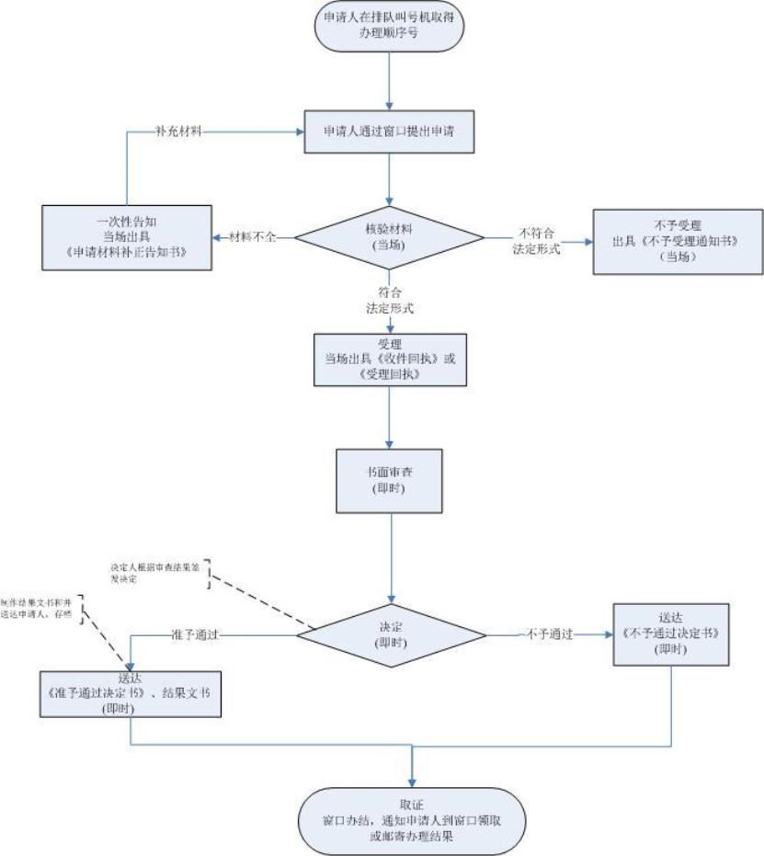

图1、烟花爆竹经营（零售）许可证颁发窗口办理流程图

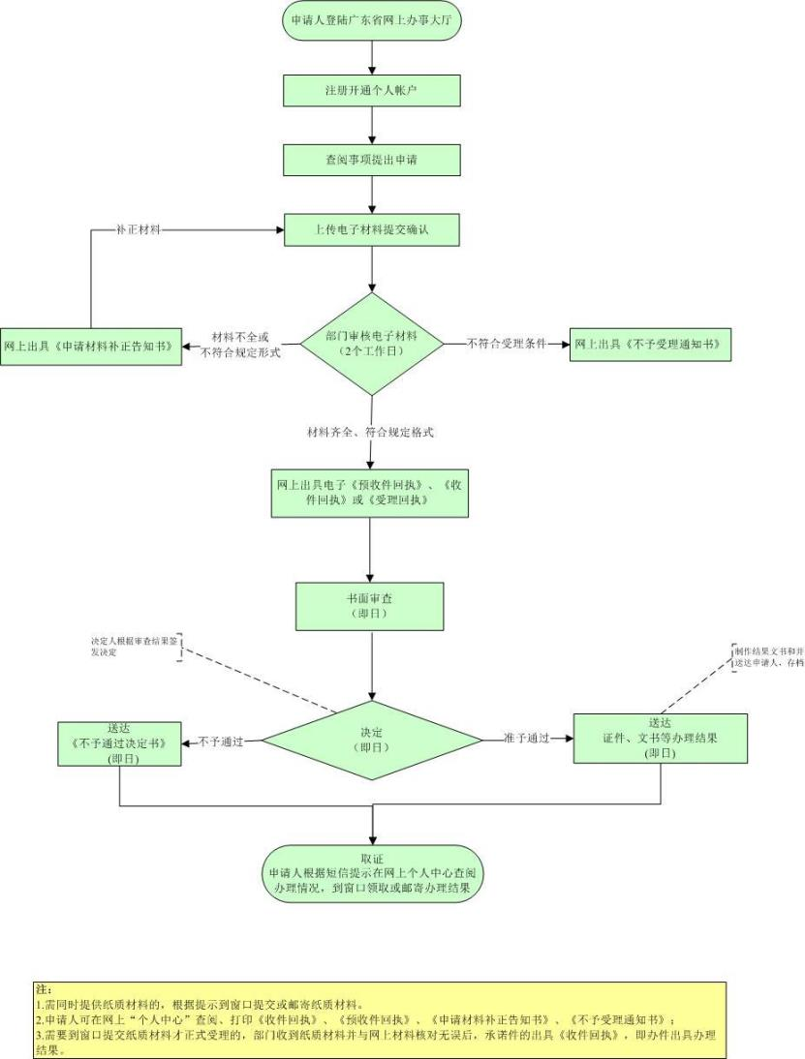

图2、烟花爆竹经营（零售）许可证颁发网上办理流程图

